Я, Фахриев Павел Амирович, живу в г. Уфа, респ. Башкортостан.
Пишу следующее.

Я НАСТОЙЧИВО ПРИЗЫВАЮ ОБРАТИТЬ ВНИМАНИЕ НА ДАННОЕ ЗАЯВЛЕНИЕ. ПРЕСТУПНИКИ, НЕ ДОЛЖНЫ БАХВАЛИТЬСЯ СВОЕЙ БЕЗНАКАЗАННОСТЬЮ.
ПОТОМУ КАК ЧЕМ ДАЛЬШЕ, ТЕМ БОЛЬШИХ БЕД ОНИ МОГУТ «НАВОРОТИТЬ» (СПРОСИТЕ ПСИХОЛОГОВ-КРИМИНАЛИСТОВ). ОНИ ДОЛЖНЫ ОТВЕЧАТЬ ПО ЗАКОНУ.
НА СЕГОДНЯ ОНИ ЯВЛЯЮТСЯ ВИНОВНЫМИ В ФЕДЕРАЛЬНОМ МАСШТАБЕ.

Всё сразу не отошлю, буду писать по частям, т.к. много всего. Потом «свяжу» в единый документ.
--------------------------------------------------------------------------------------------------------------------------------
Скажу сразу, что весь период можно поделить по времени на следующие части:
2006 год – 2010 – 2012 –2013 - 2014.
В 2006 летом меня сразу стали называть «Иродом», «фашистом». А я и так знал, что многие евреи ООО «Росгосстрах-Аккорд» виновны, тем более я всегда придерживался социалистических взглядов.
До 2010 я не знал толком даже функции Прокуратуры (у меня не было безлимитного интернета), трудно, что либо сделать, когда виновны в УФСБ.
2012 – «Псиоператоры» обманули и меня и официальное правительство (РФ, моей республики).
Обман в том, что они «люди новые», хотя их некоторые голоса я слышал с 2006 года. И то, что ООО «Росгосстрах-Аккорд» хочет купить программу. (Но никто из них и не позвонил даже по телефону).
Весна 2014 – Как только «Запад» стал вводить санкции в отношении нашей страны, так они стали кричать, что я «Америк», «уедешь в Америку». Ранее я писал об этом.
--------------------------------------------------------------------------------------------------------------------------------
Для следствия важны улики, свидетели. Вот они.
То, что виновные сами разнесли факт «прослушки» до янв. 2006 г. – в городе многие уже знали, про меня и про чтение мыслей; что-нибудь мне говорили или кричали, или меж собой обо мне, когда я мимо них проходил. Почти всё в городе «разболтали» виновные. «Всё» - это технологии, про себя, и клевету.
ВАЖНЫЙ МОМЕНТ.
Всё то, что соответствовало и соответствует как виновным/невиновным сотрудникам ООО «РГС-Аккорд», плюс другим виновным (соседям), операторы психотроники «наговорили» на меня (оклеветали).
---------------------------------------------------------------------------------------------------------------------------------------
Улики и свидетели влияния на электронику
- Распечатка из одного из отделений Сбербанка г. Уфы моих пенсионных накоплений. Адрес отделения – Карла Маркса, 40. Дата – 11.02.2014. (Отсканированная распечатка прилагается). Во время распечатки кричала оператор «психотронной» пушки. (Scan10006.JPG, Scan10007.JPG).
- Распечатка с сайта «ГосУслуги», тех же пенсионных накоплений (Отсканированная распечатка прилагается). (Расширенное извещение о состоянии индивидуального лицевого счета.htm)
МЕЖДУ НИМИ РАЗНИЦА. Город теперь знает о том, что вся электроника управляется ФСБ.
Файл – «Выписка по пенс. счету.rar».

- Все эти 8 лет, в разные годы по разному, мне кричали, что «тебе последний месяц, потом сядешь», «Ну всё, последняя неделя, потом сядешь», «Интересно, что будет делать в тюрьме».

-----------------------------------------------------------------------------------------------------------------------------------
Доказательство не виновности
Когда летом 2006 г. мне вокруг моего дома стали кричать, что все украл. Я понес на CD-диске, то что скопировал себе домой (мои разработки – ранее я писал об этом).
У входа в Правление ООО «РГС-Аккорд» по ул. Карла Маркса 48, меня уже ждали следующие сотрудники:
Пыж. Д. А., Мурсалимов Ф. И., Гоценко В.В. Спросил, есть ли у меня какие-то долги перед компанией, достал диск. Мурсалимов Ф. И. ответил, что им ничего не надо, если только Ивану Алексеевичу (Иван Алексеевич остался «вести» программу по бух. учету, написанную на 1С, до января следующего года, пока не внедрят «Navision», он в этом деле не был особо «подкован». До этого, но после моего увольнения, он мне звонил, задавал пару вопросов по программе). Мурсалимов спросил, мол Вас там не собираются «сносить». На мой отрицательный ответ, он намекнул, что могут и сжечь.
Свидетели – Мурсалимов, Пыж, Гоценко, моя мать, Безымянникова Д., группа почти всех водителей фирмы, вахтер.
После этого я пришел домой - уничтожил CD, после чего «псиоты» засмеялись: «Этим все не кончится». Тогда, удалил у себя копию на жестком диске на компьютере. Ибо такие «пройдохи» и мошенники мне вообще не нужны, а разработки свои у меня и так есть – «с нуля, с чистого листа» дорабатывать на новой работе в 1С мне не придется. А продавать в конкурентные организации (другие страховые компании), т.к. в городе до этого уже разговаривали, мол и почему он конкурентам не продал, я вообще не собирался.
Все представители IT отрасли себе копируют программы (хоть программисты 1С, хоть на других программах, хоть системные администраторы скрипты), т.к. в открытой программе код не лицензируется.
----------------------------------------------------------------------------------------------------------------------------------
Доказательство связи виновных ООО «РГС-Аккорд» и УФСБ
Я с матерью застраховал дом 04.03.2014 в ООО «Росгосстрах» филиал по респ. РБ.
Аудио запись страхового агента (Усенко Н.), свидетельствующая о виновности граждан из правления ООО «Росгосстрах», филиал по респ. Башкортостан, их связи с УФСБ и распространением клеветы.
(файл «Усенко 04.03.14.WAV»)
ВНИМАНИЕ - АУДИО ЗАПИСЬ МОГЛИ ИЗМЕНИТЬ.
----------------------------------------------------------------------------------------------------------------------------------
Доказательство, что на меня никогда не подавали заявления.
Т.к. даже в этом году кричат, будто бы я оформлен на домашний арест, либо – мне присудят лет 8-10, прикладываю документ о невиновности. Крики совершаются операторами психотронных пушек, прочими виновными (соседями), некоторыми гражданами города.
Документ – «Ответ СК об УФСБ.jpg». (Ответ УФСБ).

Документ, свидетельствующий о моей деятельности негласного консультанта, в просторечье «третьего» (операторы называют меня нецензурным словом, обозначающим, вруна, некоторые люди в городе в этом году в это верят).
Единственное, что было мною написано письменно – предложение Кабинету Министров.
Так, как писать слишком долго (а у меня это фактически «хобби», по своей доброй воле, а заработок – в качестве 1С программиста, + работ), практически вся остальная деятельность – устно либо мысленно. Написано мною во второй половине 2009 года в Москву.
Пришел ответ из Москвы («Ответ из Москвы.JPG»).
Суть моего предложения касалась одновременно относительно улучшения материального обеспечения работников предприятий, с одновременным пополнением как пенс. фонда, так и других фондов, поступлений налогов в бюджет; увеличением денежной массы банковского сектора, с возможностью увеличения доли инвестиций в проекты по созданию предприятий. Плюс увеличение товарооборота.
Всё это на фоне действовавшего экономического кризиса.
Кроме того, глава республики Башкортостан Хамитов Р., в 2012 г. подтвердил, что я развиваю республику.

ПРИМЕЧАНИЕ.
Данное письмо отослано правоохранителям (СК РФ, МВД РФ, ФСБ РФ).
Все документы, указанные в данном письме в виде файлов, отосланы только правоохранителям (СК РФ, МВД РФ, ФСБ РФ).

ДОПОЛНЕНИЕ.
(пояснение ранее написанного + непосредственно само дополнение).
Ранее я писал о Старцевых (соседях), домой к которым летом в 2012 г. (28.06.2012), приехали 2 человека из УФСБ. Один из них сфотографирован на телефон. Между нашим домом и домом Старцева, забор был решетчатый из досок, просвечивающий. Осенью 2012 – Старцев забор сделал из профнастила. Они втроем сидели на стульях.

Почему они из УФСБ:
(голос одного до сих пор слышу в качестве оператора психотронной пушки, но он сидел спиной ко мне и я его не сфотографировал – в желтой рубашке), второй сидел боком; быстрая речь того, кто сидел боком, быстро сменяющаяся угрозами, оскорблениями, глумлением, а также попытка «застраховать» себя (Мол, мы что, дураки что ли – его реплика, когда я только стал доставать телефон, чтобы сделать фотографию); точно так же как, кричат остальные операторы психотронных пушек вот
УЖЕ 1 ГОД И 6 МЕСЯЦЕВ.

Фотографии:
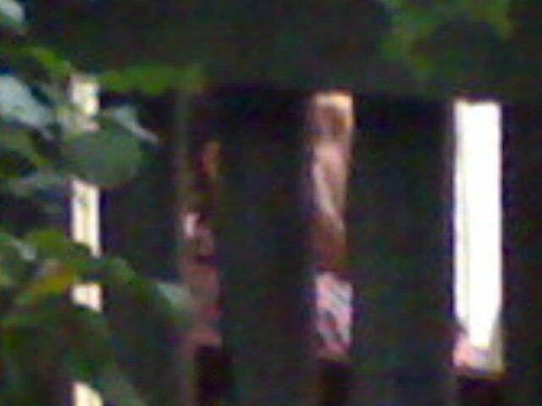


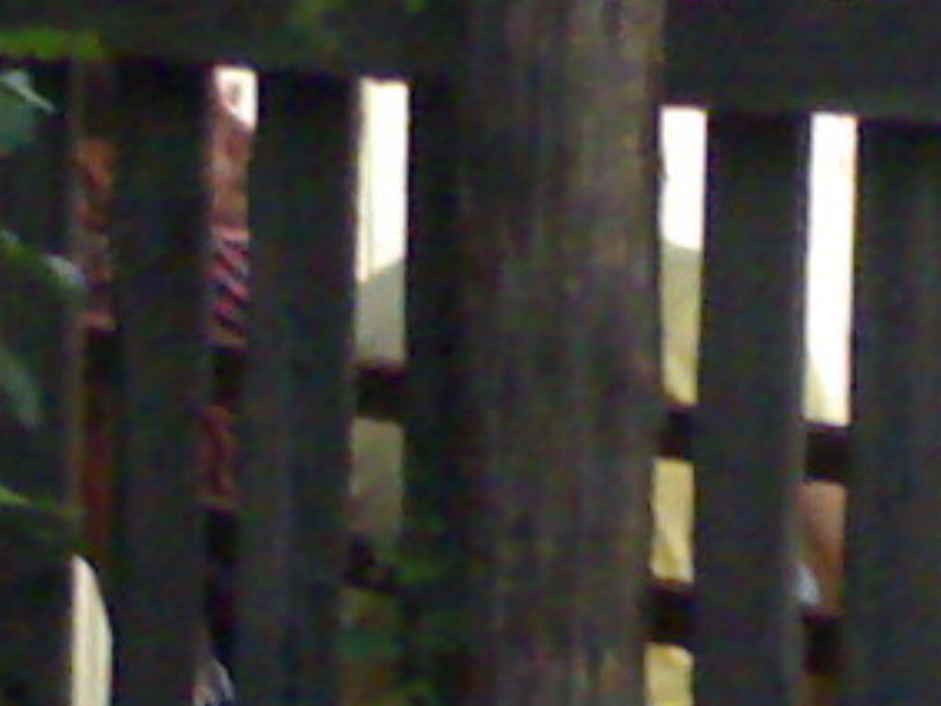
После он 29.06.2014 (тоже летом 2012) приехал на машине с УФСБ-ницей «Ниной» (оператор психотронной пушки), она так себя назвала летом 2012 (не путать с Ниной, с которой я познакомился чуть позже (см. письмо «О том, что я здоровый»)). Только я вышел покурить на улицу, как тот час подъехала машина. Светло бежевая «четверка» жигулей. За рулём сидел тот, сфотографированный УФСБ-ник. Рядом «Нина». На заднем сиденье - подросток лет 12. Что меня малость сбило с толку. «Нина» крикнула мне, что-то за меня, но против РГС-Аккордовцев. Машина сразу уехала. Так меня пытались путать.
«Нина» - её голос я слышу до сих пор, так же и того человека, кто на фото в желтой рубашке.
Сама данная УФСБ-ница, кричала мне, что она, выражусь литературным языком, но всё же извините, мастурбировала в свою «5-ую точку». Это она кричала 2-3 месяца осенью 2012 г.
Как я и писал раньше почти, все голоса операторов технотронных пушек, я вспомнил с лета 2006 года. Когда посредством психотронной техники, читая мыслительную мозговую мою деятельность. Операторы стали кричать вокруг моего дома, оскорбления с целью психологически меня подавить. Их до сих пор слышали не только я, но и люди в г. Уфа, включая моих соседей.
Данные издевательства и крики, называются «психотронным терррором».

Летом, так же ночью – меж собой – операторы УФСБ-ков признавались, что не думали, что под постоянным «дерганием», я догадаюсь и «вычислю» их.

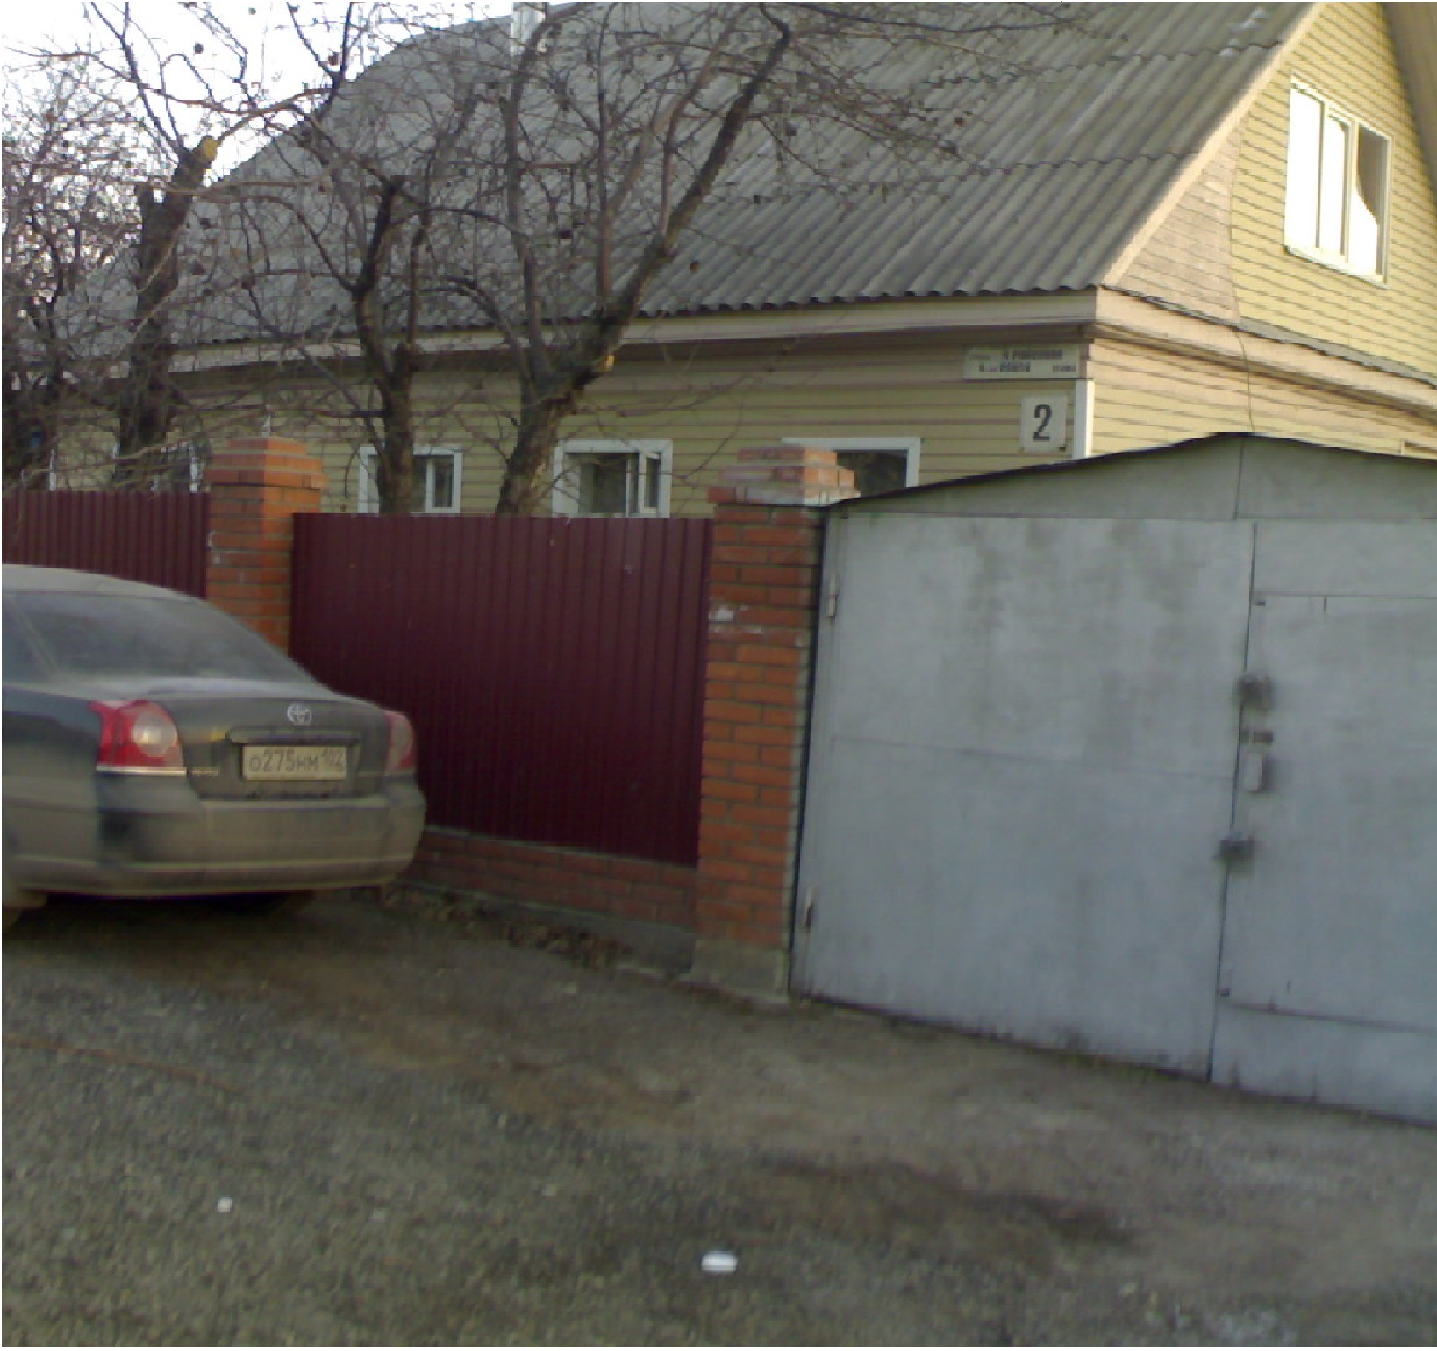
Теперь забор к нам – из такого же профнастила, как на рис. выше, только окрашенной в бордовый цвет стороной – внутрь двора Старцевых.

Старцев его назвал «Петром Петровичем» осенью 2013 г. (см. письмо «Старцевы ПОЛНОЕ ЗАЯВЛЕНИЕ» - писал ранее), когда я в последний раз попытался примириться со Старцевым Евгением, а потому его позвал к себе домой. Разговор, произошел между мной и им при моей матери.

САМОЕ ГЛАВНОЕ.
Много раз после того, как я понял летом 2014, что УФСБ обманула ФСБ РФ, я звонил на Лубянку, передавал «детали», то, что не написал, или не успел.
С лета 2014, если мне ночью не дают заснуть, меж собой псиоты (операторы психотронных пушек), признавались, что им нельзя довести дело до суда, т.к. ответить в суде будет нечего.
Ночью – весь город спит. Это могу слышать только я.
Каждый звонок подтверждает моё предположение, обман со стороны операторов психотронных пушек из УФСБ по респ. Башкортостан.
ОСЕНЬЮ ЭТОГО ГОДА (2014), ОПЕРАТОРЫ ПСИХОТРОННЫХ ПУШЕК ИЗ УФСБ ПРИ МНЕ, КОГДА Я БЫЛ В ГОРОДЕ ПО ДЕЛАМ,
КРИЧАЛИ ПРИ СКОПЛЕНИИ МАССЫ НАРОДА, (+ я был с матерью), ЧТО ФСБ - НИКОВ, НИКОГДА НЕ «САЖАЮТ В ТЮРЬМУ, НЕ СМОТРЯ НА ДОКАЗАТЕЛЬСТА».
ПОЗЖЕ, ТАК ЖЕ В ГОРОДЕ, ПРИ СКОПЛЕНИИ МАССЫ НАРОДА, ОНИ ЗАКРИЧАЛИ, ЧТО ИМ РОСГОССТРАХ ЗАПЛАТИЛ.

До чего доводит безнаказанность.
19.11.2014 я сделал несколько звонков в ФСБ РФ, т.к., кому бы я ни звонил (по делам), операторы «психотронных пушек», несут клевету про меня, чтобы препятствовать моим делам (в частности – в этот раз не препятствуют узаконению земельного участка – получении в собственность по «дачной амнистии», на котором находится наш дом).
Также 19.11.2014, я сделал несколько звонков дежурному УФСБ по респ. Башкортостан. На, что тот глумился, оскорблял, а, в конце концов, сказал: «Тебе псиоты правильно сказали, тебя убьют, как только твоя мать сдохнет». До этой даты примерно недели 3 псиоты кричали, что тебя убьют);
Одна из причин, потому, что решил в следующем объясняющем письме – приложить фотографию одного из псиоператоров в УФСБ (т.е. в данном письме). Далее напомню – летом жена Старцева Е.В. – Людмилла – кричала мне и при моей матери – что мать убьют, а я один останусь.
Ещё этим летом Старцев мне кричал, тебя попросят, ты отсюда уедешь.
Старцевы – за все эти годы (2006-2014) я их наслушался, мне каждый раз кричат по-разному (путают или запугивают). Одним друзьям они говорят одно, другим другое, одним соседям – одно, другим – другое (причем в зависимости от ситуации).
Тот час перезвонил на Лубянку (объяснил ситуацию, попросил к делу изъять запись разговора, т.к. звонки записываются). На Лубянке, же услышал ответ, мол, из УФСБ позвонили, и сказали, что я им мешаю работать.
Вот адрес в Уфе, где расположено здание УФСБ и тел. дежурной части.
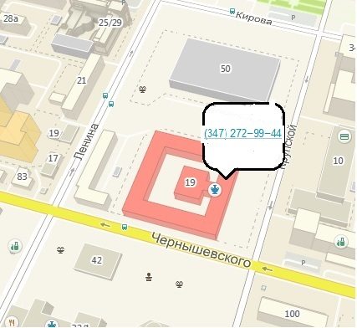

-----------------------------
И ведь на протяжении 2012-2014 годов еще и попытались свалить вину на мою мать, мол, она виновата, что прослушка установлена. А в городе говорили, будто то бы я «блатной» из-за моей матери! Поэтому, только, якобы я не сяду, а народ верил им!

НАПОМИНАЮ. Моя мать – пенс. возраста, врач. Достойный уважаемый человек.
Всё, что я писал, ранее; всё, что передал по-тефону правоохранителям, моя мать подтвердила Лубянке.

На протяжении вот уже 1 ГОДА И 6 МЕСЯЦЕВ я слышу в свой адрес от псиотов, читающих мои мысли, голоса которых, слышатся где-то в пространстве в пределах километра, а потому и город их слышит, любые оскорбления, нецензурную брань, которую город часто воспринимает за истину. ЦЕЛЬ – «возвеличить» «росгосстрах-аккордовцев», «меня представить никчемным недостойным человеком».
В документе «РАССЫЛКА № 4» я писал о трёх годах, не поясненный момент.
Вот выдержка:
«Причины, почему мне операторы «психотроники» из УФСБ и приписали мне три года:
- В течение примерно 2-ух недель от сегодняшней даты я вспоминал и
Старцева Е. В., когда он осенью 2007 крикнул «Подожди 3 года».
- Когда опять напоминаниями заставили вспомнить те 2 недели отработки и мои слова Мурсалимову».
Пояснение.
Во время 2-х недельной отработки, когда виновные предо мной в РГС-Аккорде не знали, что со мной сделать, т.к.,
с одной стороны:
- Виновны передо мной в клевете на меня (что на самом деле соответствует им самим).
- Виновны, в том, что наш дом обокрали.
- Виновны в том, что «наняли» операторов психотронных пушек из УФСБ (чтение мыслей).
- Я уходил в политику, и обо мне уже знали в Москве, а они только об этом узнали.
- Виновны по другим преступлениям (экономическим).

С другой стороны:
- Если мне позволить уйти, они так и останутся виновными, а я нет.
Поэтому за эти 2 недели – каждый день по несколько раз, они передумывали и хотели на меня повлиять – от: оставить меня на работе просьбой, до: надавить, выгнать, запугать.
Их сленговый термин в подобной ситуации – «танцевать».
В итоге, когда Мурсалимов Ф. И., сказал Рыковой Л. А., что всё «пид….ас остается, и еще три года счастья». На этот раз я ответил ему вслух: «Будет тебе счастье 3 года». (в те годы была статья УК за клевету, предполагающая наказание в виде лишения свободы от 1 года до 3). После этой фразы они свои «танцы» бросили».
Свидетель того, что я не виновен перед РГС-Аккордом – начальник управления региональной сети – Губаев. (Инициалы не помню).
Немного выдрано из контекста. Комната для курения находилась напротив нашего кабинета управления IT (информационных технологий) и чуть сбоку. В период этих двух недель произошел разговор Мурсалимова Ф. и Губаева. Мурсалимов рассказал об их «беде», и спросил риторически: «Ну что нам делать, посадить?». Губаев ответил: «Посадить? Его не за что сажать».
Все разговоры из этой комнаты всегда были для управления IT слышны.
[В ИТОГЕ ИМЯ ФАНИЛЯ (МУРСАЛИМОВА) ИЗВЕСТНО ГОРОДУ, А ПРО ОСТАЛЬНЫХ ОНИ ВООБЩЕ МОЛЧАТ. Т.Е. ПОПРОСТУ ВСЮ ВИНУ «СВАЛИЛИ» НА ОДНОГО ЧЕЛОВЕКА!]
Следующая выдержка из того же документа:
«В итоге враньё УФСБ-ников (+ Старцевых) следующее:
Виноват во всем Мурсалимов, виновные из РГС-Аккорда еврейской национальности не виновны (среди виновных, из них большая доля, занимают ключевые должности).
2012 год лето:
Старцева Л.: «Нас прости, а Мурсалимова не прощай».
Старцев Е.: «Нам евреи нравятся».»

В итоге летом 2014 года УФСБ, напомнив Мурсалимова и Старцевых, мне «приписало» 3 года, а т.к. ранее я писал о том, что в совокупности 31 статьи УК РФ, виновным может быть от 10 до 20 лет, УФСБ и Старцевы сразу же стали кричать, что мне еще 10 лет ждать.
Прокричав срок в 10 лет, примерно месяца 3, УФСБ сосредоточилось в последнее время на этом сроке в 3 года.
Здесь несколько моментов:
- Мать планировала работать примерно еще 2 года, до выхода на пенсию (т.к. мне не дают виновные работать – разработки Энергоремонтным компаниям или украли, или не пропустили письма, или не пропустили ответы, точно также как удалили из моего почт. ящика письмо из Прокуратуры РБ в 2013 году).
Коммерческие письма были составлены таким образом, что не ответить мне не могли, даже в случае отказа.
- А как только моя мать выйдет на пенсию, нас убьют. До 19.11.2014 операторы психотроники кричали примерно 2-3 недели, что меня убьют. А дежурный УФСБ (тел. в любом телефонном справочнике) – 19.11.2014 эту угрозу повторил.
(Напоминая из ранее написанного – психотронные архивы, т.е. запись того, что я говорил и думал и что кричали операторы психотронных пушек уже за 8 лет слишком большие).
- Кроме того операторши псих-ых пушек, с лета прошлого года кричали, что называется «с дуру»: «Мы Путина хотим сместить, а Медведева поставить», иногда издеваясь: «Мы тебя хотим поставить». А через 3 года наступит 2017 год.

В городе среди разных людей «ползёт слух», что «УФСБ никогда не садится», т.к. ЛУБЯНКА свои.
С лета 2014 г. в народе зреют разные настроения:
- «коррупция непобедима»,
- даже матери с маленькими детьми дошкольного возраста – дети мне вслед: «А что ты с УФСБ не договорился?» («Устами младенца глаголит истина» (С) Русская народная пословица).
Всем известно, что коррупция – одно из сложнейших и главных препятствий процветания общества, построения демократии
Так что же мы, т.е. Россия, с детства будем детей приучать к такому положению дел?! А ведь будущее Страны – Это Будущее Поколение Людей.
- «Если такого парня валят, а мы тогда – люди вообще маленькие?»,
- «Ну и как нам жить? Если правоохранители, то им что ли всё позволено?».
- «И что же будет, если несмотря на доказательства, никого «не найдут» (т.е. не посадят)?».
В итоге к сегодняшнему моменту, практически все граждане Уфы узнали, что виновны из Росгосстраха и УФСБ.
Не все люди юристы, не каждый человек (даже юрист) знает большинство законов, поэтому кое-кто верит и такому положению дел и смиряется.
И это тоже «играет на-руку» преступникам.

В итоге, начиная с 2012 г. УФСБ проводила свою АНТИРОССИЙСКУЮ ПОЛИТИКУ В респ. Башкортостан. (Ранее в 2012 я писал, что ПСИОТЫ кричали «да башкиры подохнут», «да татары подохнут», «да русские подохнут»), чем навредили здесь, стараясь ввести национальную рознь.
Плюс любые другие понятия «свои-не свои» (хоть по бизнесу, хоть по профессиональной принадлежности, хоть по любому другому признаку, определяющему социальное деление общество).
Псиоператоры смеются над любым человеком из правительства, будь то федерального либо регионального уровня, и это слышу не только я, даже если целыми сутками, нахожусь дома. Непосредственно их слова – перевирают и глумятся.
Перевирают от моего имени то, о чём/о чём я говорил, или думал, или читал.
Чтобы оклеветать меня в самом масштабном разделении общества – национализме, кричали так: «Ты уважаешь главу фирмы 1С?», на мой утвердительный ответ «Да ты что?! Он же татарин!». Где-то в течение 2-ух месяцев, начиная с новогодних праздников 2014 года, Псиоты кричали: «Зачем тебе жить?», «Ты нас всему научил», «Или сядешь», «Или с ума сойдешь», «Или умрешь», «А мы будем управлять всеми евреями», «И вообще мы будем всегда и будем управлять всеми».
«В этом году (2014) осенью сказали следующее: «Это ты в стране известен и достоин, здесь ты ничтожество». Психологическое давление, клевета. Факты сами за себя говорят.
РАНЕЕ Я ПИСАЛ, что всё, что соответствует виновным из ООО «РГС-Аккорд» + другим (соседям), операторы кричат про меня. Т.к. я являлся советником (в простонародье «третьим», то все мои размышления, «про себя» (мысленно) и вслух, встречали или глумление, или смех, или, САМОЕ ГЛАВНОЕ - ПРОТИВОПОСТАВЛЕНИЕ), и это слышит народ в городе.
+ С Мая 2014 г. Операторы стали кричать, что я скоро уеду из России в Америку. Что я, мол, американец. ЭТО И БЫЛО ОДНО ИЗ ПРОТИВОПОСТАВЛЕНИЙ. И это на фоне международной обстановки.

Сильная страна – в едином народе, несмотря на различие и противоположность интересов (мы ведь не стандартные болтики в конце концов).
Чем больше обострение противоречий и чем больше разделение – тем мы слабее.
Я по социальным-общественным взглядам социалист. Да, у нас не соц. строй, не ком. строй. Общественная модель – демократическое государство с рыночной экономикой. Конкуренция конкуренцией, разность интересов различных слоев общества, отдельных людей – она естественна. Но при усугублении разделения – это грозит анархией (вспомните слова «Нины» из УФСБ - «хоть бы гражданская война началась!»), отделения элиты как рыночной, так и властной от простого народа. Живём то мы все на одной земле, в единой стране; с осуществлением любого социального взаимодействия меж собой. (Вспомните слова другой уфсб-ницы: «уедешь в Россию».) В разные годы кричали и мужчины псиоты: «уезжай, тебе здесь не место» (в 2007 г.), в 2012: «девушки тебе не найти» (я ищу достойную, хорошую, для создания семьи), «работы не найти, надоест - уедешь».
и такое разделение в Уфе, в респ. Башкортостан продвигают операторы психотронных пушек.

УФА – во-первых столица респ. Башкортостан (одного из самых привлекательных в РФ),
во-вторых: УФА - город с миллионным населением. А в РФ – таких городов порядка чуть больше 20.
По всем показателям – крупный город в России.
У всех есть связи - знакомые, родные, сослуживцы, друзья; хоть в городе хоть, в Республике, хоть в других регионах России и т.д.
У подавляющего большинства есть телефоны – хоть стационарные, хоть мобильные. У многих выход в интернет.
Одни приезжают в гости, на пост. место жительства, по делам. Другие, аналогично, уезжают.
Связь есть у всех (ведь не на другой планете живем).
ВЫВОД. Разнесли клевету виновные, плюс еще разносят – поэтому я имею полное право писать истину. Мне пытались с лета 2014 г. «ввернуть» данное обстоятельство в вину, мол, опозорил Башкирию.
И это подачей заявления на виновных!
Я люблю Уфу, это моя Малая Родина, здесь родился и вырос. Так уж получилось, что почти год назад, я писал о том, что хотел уехать в Сибирь. У меня Душа туда «рвалась», хотелось тишины и покоя, умиротворённости в дали от и от городской ситуации, среди могучей живописной целительной природы. Ибо, тогда меня так рьяно поливали грязью псиоты и дома, и в городе, а народ, сначала изумился, потом стал верить. И стали также меня оскорблять, не все, естественно, люди то разные. Но это было через чур. Поэтому, никак долго не мог «переломить ситуацию».

В ноябре 2012 я собирался расписать вину и виновных в ООО «РГС-Аккорде», у меня просто рука не поднялась, настолько плохой коллектив в Правлении ООО «РГС-Аккорд». Это сразу стало известно соседям татарской национальности, о которых я писал.

За все эти годы с лета 2006 по ноябрь 2014 г. (т.е. 8.5 лет), я сделал следующие выводы по поводу Психотронных операторов, как мужского, так и женского рода, работающих в УФСБ по респ. Башкортостан. Так как я провел некоторого вида тест среди них 2 недели тому назад (от 19.11.2014).
Они, никчемные садисты, не имеющие никаких человеческих качеств, не смотря на то, что я рассказывал, и читал, и о чем размышлял за все эти годы как негласный консультант правительства – ничему не научившиеся, несмотря на то, что я с ними общался и дружил (2012 год) – это как оказалось, только, с их стороны выяснение, моей личности, чтобы «перевернуть» всё против меня и устроить «психологический», «психотронный террор» надо мной (попросту издевательство).
О чём и свидетельствует первоначальная информация, что в такой отдел поступают психически надорванные личности, имеющие глубокие комплексы, с садисткой наклонностью, готовые на убийство. Принимают их на эти должности, обычно, после того как они «попадаются» на каких-либо преступлениях.
Кроме преступлений вместе с ООО «РГС-Аккордом», ранее, на чём они «попались», я не знаю (обычно таких берут на такие должности).
----------------------
Примеры:
Называть меня разными «кличками», именами разных людей - если я поступал в соответствии с подобными поступками; или говорил в соответствии с разделением «взглядов» этих людей; или размышлял над ними, или «от себя», а город слышит. Ходишь по городу волей-неволей слышишь и от горожан.
Это один из примеров, как я выяснил, что меня прослушивают в ООО «Росгосстрах-Аккорд». Там буквально рядом, в нашем кабинете IT-управления, при мне, если «затевали» разговор обо мне, использовали подобные «кодовые клички», надеясь, что я не догадаюсь. Когда всё это стало известно мне, естественно стало известно и им, но это их не останавливало.
Примеры: «Рустик», «Мистик», «Шерлок Холмс».
Сотрудник IT-управления, о котором я писал, что его довели до инфаркта, мой лучший друг в ООО «РГС-Аккорд», пытаясь мне помочь, говорил им «Не плодите сущности» («Бритва Оккамы»). Но разве таких в Росгосстрахе вместе объединишь?!
Учил, я сотрудников Росгосстрах-Аккорда, будучи дома:
- эзотерике, мистике на основе взаимоотношений личностных, профессиональных.
- управлению.
Впоследствии меня уважали даже «враги» (т.е. виновные). На тот момент конкуренты. Многие ссылались на мое мнение в спорах. Казанцева Г. В. (фин. дир.) в том числе.
----------------------
То, что обо мне узнал весь Росгосстрах – к нам приезжали делегации из других регионов, представители из Москвы. Всё выясняется из общения.
То, что, я писал ранее – мои звонки Казанцевой Г. В., летом 2006 г. после увольнения – она сказала, что после моего увольнения Москва (т.е. Головной Офис, управление всем Росгосстрахом), их слушать больше не хочет – подтверждение, того, что в ООО «РГС-Аккорд», надоели всем, опозорили всю компанию, в т.ч. со своими планами обо мне.
Где-то 2010-2011 году узнал, что в Росгосстрахе произошла реорганизация и сокращение. Справедливый шаг. В итоге ООО «Росгосстрах-Аккорд» стал назваться ООО «Росгосстрах» филиал по респ. Башкортостан.
Ранее я писал о покупке Росгосстрахом отдельных страховых компаний респ. Башкортостан. А 2003 г. и чуть позже расцвет как страхового рынка, но особенно Росгосстраха. Легкий, самый доходный бизнес из всех существующих на Земле привлекает разных людей, поэтому в Правлении ООО «РГС-Аккорд», где я работал, был «раздут» штат сотрудников, это знали и в филиалах по респ. Башкортостан, много специалистов, под термином «блатных», как оказалось впоследствии под термином «блатной» в криминальном отношении, там были и такие (признание Казанцевой Г. В.).
----------------------

Кстати. «Рустик». Еще один одноклассник - Рустэм, с которым учился вместе до 10 класса. Даже в этом году, меня так иногда называют псиоты. Только за то, что этот человек беззлобный, простодушный, любил посмеяться. Кричат мне: «ты комик, комиком и подохнешь».
Кроме того, за последний год, кричат: «Мы тебя со всеми друзьями рассорим!», «Тебе всё не порассказать!», «Ой хоть бы кто помог ему» (с интонацией «издевки», затем смех), «Ты будешь всю жизнь вспоминать, и только нам рассказывать!», «Ты один останешься». Кричат голосами моих друзей (при предварительной записи сначала образца голоса, а потом, составляя произвольно, против меня, используя «спец. программы», любой текст, чтобы, меня издергать). А ранее я писал, что если звоню кому-либо, на том «конце провода» слышно, что иногда запугивают, иногда заставляют, что-то сказать, иногда врут про меня те же самые «псиоты» (я их по голосам различаю).
Помимо такой практики голосами моих людей, я писал ранее, что используют голоса Президента РФ (фраза «Уедешь из России»), «Президента Белоруссии».
Используют голоса – и любых других людей, в том числе «Росгосстраховских» как виновных, так и невиновных, но речь направлена против меня.

Этим летом, когда после подачи заявления в Москву в соответствующие органы, заявление по принадлежности передавалось в Уфу, а мне приходили уведомления. – Псиоты кричали о том, и разговаривали меж собой, что они прослушивают и Прокуратуру РБ, и потом Прокуратуру Сов. Района (я живу в данном районе гор. Уфы), и Полицию (от МВД РБ до ОП №7). Обращался и в Полицию летом и посещением (ОП №7), и через телефон (МВД РБ, УВД РБ - Управление Внутренних Дел, ОП №7 – Отдел Полиции Советского Района – район г. Уфа, в котором живу). Часто УФСБ-цы и УФСБ-ки (псиоты) кричали, что «На Лубянке такая пьянка!», «Ты не представляешь, что делается на Лубянке!», «Что творится в Москве?», впечатление, что они прослушивают любых в Москве, причём выборочно.
Я НАСТОЙЧИВО ПРИЗЫВАЮ ОБРАТИТЬ ВНИМАНИЕ НА ДАННОЕ ЗАЯВЛЕНИЕ.
ПРЕСТУПНИКИ, НЕ ДОЛЖНЫ БАХВАЛИТЬСЯ СВОЕЙ БЕЗНАКАЗАННОСТЬЮ. ПОТОМУ КАК ЧЕМ ДАЛЬШЕ, ТЕМ БОЛЬШИХ БЕД ОНИ МОГУТ «НАВОРОТИТЬ» (СПРОСИТЕ ПСИХОЛОГОВ-КРИМИНАЛИСТОВ). ОНИ ДОЛЖНЫ ОТВЕЧАТЬ ПО ЗАКОНУ.
БАНДИТЫ, ДОЛЖНЫ СИДЕТЬ В ТЮРЬМЕ.
КРОМЕ ТОГО, ТО, ЧТО ОНИ УЖЕ СДЕЛАЛИ, ЯВЛЯЕТСЯ ЭКСТРАОРДИНАРНЫМ СЛУЧАЕМ ИЗ ПРАКТИКИ КРИМИНА.
ЭТО ИХ ОТКРЫТЫЙ ВЫЗОВ ВСЕМУ НАШЕМУ РОССИЙСКОМУ ОБЩЕСТВУ, ВСЕМУ ПРОГРЕССИВНОМУ, ВСЕМ ПРОВОДИМЫМ РЕФОРМАМ, ПРЕОБРАЗОВАНИЮ ЖИЗНИ ЛЮДЕЙ В ЛУЧШУЮ СТОРОНУ.
ОНИ (ПСИОТЫ ЗА 2013-2014 ГОД НАЗЫВАЛИ СЕБЯ ЭЛИТОЙ, В ТОМ ЧИСЛЕ РОСГОССТРАХ-АККОРД);
ЗНАЯ, КАКОЙ «ШАРАГОЙ» ЯВЛЯЛОСЬ ТО ОДНО ИЗ ДВУХ ПРАВЛЕНИЙ ООО «РГС-АККОРД», В КОТОРОМ Я РАБОТАЛ, БОЛЬШИНСТВО ИЗ КОТОРЫХ БЫЛИ ПЛАГИАТЧИКИ И ПАРАЗИТЫ, В ТОМ ЧИСЛЕ В IT- УПРАВЛЕНИИ.
ЖУРНАЛИСТЫ, ПО ПРАВУ И СПРАВЕДЛИВО ПИШУТ, ЧТО, ПОХОЖЕ, В 20-ЫХ ГОДАХ НОВОГО ТЫСЯЧЕЛЕТИЯ, К НАМ ВЕРНУЛИСЬ 90-ЫЕ ГОДЫ ПРОШЛОГО ТЫСЯЧЕЛЕТИЯ.
ЭТО ПИСЬМО АДРЕСОВАНО К ОФИЦИАЛЬНОЙ ВЛАСТИ, К «МУЖАМ ГОСУДАРСТВЕННЫМ», ОТ ЧЕЛОВЕКА, НЕ ЗАНИМАЮЩЕГО НИКАКИХ ДОЛЖНОСТЕЙ В УПРАВЛЕНИИ ГОС-ВА, ВООБЩЕ БЕЗРАБОТНЫЙ, КАК ПРЕДСТАВИТЕЛЯ ПРОСТОГО НАРОДА.
НАПОМИНАЮ. РАНЕЕ Я ПРИКЛАДЫВАЛ, СТАТЬИ УК (Уголовный Кодекс) РФ, ЗАКОН О ФСБ.
Из которых следует, что сотрудники из УФСБ обыкновенные граждане, на которых действуют все законы РФ, исходящие из Конституции РФ. В подтверждение данного – обычный порядок ведения суда над сотрудниками УФСБ, описанный в УПК РФ (Уголовно Процессуальном Кодексе РФ, в отличие от представителей судебной или исполнительной власти).
Если «взять» прецедентное ведение судебных дел, прикладываю скачанное обвинительное решение суда над сотрудником УФСБ по другому региону (скачано с сайта «sudact.ru» - файл «Судебный акт на УФСБ.rar»).

Как я и писал ранее, в качестве моральной компенсации я просил сумму в 10’000’000 руб. (десять миллионов рублей).
Экономическое Обоснование:
Те программы, которые я сопровождал в компании были написаны на «1С:Предприятие» версии 7.7; Программы, которые были в планах замены существующих – и на Платформе «1С:Предприятие» версии 7.7 (но хуже той, на которой осуществлялся бухгалтерский учет) и на Navision (зимней осенью 2005 года проводили обучение гл. бухгалтеров нашей Компании, некоторых других регионов, в т.ч. обучался и я). Программа, написанная на Navision - была не доработанная. Чтобы только простейший документ «Приходный Кассовый Ордер» (принесли деньги в кассу – документ данный факт подкрепляет), требовалось времени минут 5-10, причем происходили сбои в программе, и приходилось начинать заново. А бухгалтера «мучились» минут 15-20. Сама Платформа Navision даже по сравнению с Платформой «1С:Предприятие» версии 7.7 была устаревшей и хуже по функциям.
Поэтому мною была предложена программа более лучшего качества, чем на тот момент существующие в ООО «РГС-Аккорд», по бухгалтерскому учету - на тот момент – «Бухгалтерский Учет» на Платформе «1С:Предприятие» версии 8.0. На что гл. бухгалтер была согласна. Но нужно было её дорабатывать под особенности учета в Росгосстрахе. Выяснилось, что за Navision было заплачено 60 млн. руб.
Я озвучил сумму в 10 млн. руб., а сразу после обучения я от гл. бухгалтера я получил отказ.
В 2012 меня обманули псиоты, якобы, они (Бывший ООО «РГС – Аккорд») не купили Navision. И хотят купить мою программу. В подтверждение своих слов, и опровержении сказанного я прикладываю фото обложки методички по программе Navision, которую раздали во время обучения. («Методичка.jpg»).
В коммерческом предложении, разосланном энергетическим компаниям, сумма разработанного программного продукта составляет 100’000 руб. (сто тысяч рублей).
Разослано было 40 компаниям. В итоге я потерял = 40*100’000 = 4’000’000 руб.
Итого сумма возмещения моральной компенсации и материального возмещения ущерба составляет 14’000’000 (руб.).

ПРИМЕЧАНИЕ.
Данное письмо отослано правоохранителям (СК РФ, МВД РФ, ФСБ РФ).
Все документы, указанные в данном письме в виде файлов, отосланы только правоохранителям (СК РФ, МВД РФ, ФСБ РФ).

